
Муниципальное автономное общеобразовательное учреждение
«Ликино-Дулевский лицей»
Орехово-Зуевского муниципального района Московской области

Разработка урока в 5 классе на тему

« Правильные и неправильные дроби»

С элементами проблемного обучения и
игровых технологий (С.Л. Рубинштейна и др.).

Разработала учитель математики
МАОУ «Ликино-Дулёвский лицей»
Кабанова Е.Ю.

Тема урока: «Правильные и неправильные дроби».
Тип урока: урок открытия новых знаний
Класс: 5
Автор УМК: Математика 5 класс: С.М. Никольский, М. К. Потапов, Н. Н. Решетников, А. В. Шевкин – М.: Просвещение, 2014г.
Цели по содержанию:
Обучающие: познакомиться с понятиями «правильная» и «неправильная» дробь; определить отличие правильной дроби от неправильной; упражняться в составлении и записи правильных и неправильных дробей, в изображении их на координатном луче, в сравнении их с единицей. Повторить правила сравнения обыкновенных дробей, изображения их на координатном луче; развивающие: развитие умения анализировать, сравнивать, обобщать, проводить аналогию, делать выводы, развивать внимание.
воспитывающие: воспитание культуры устной и письменной речи, внимательности, аккуратности, культуры общения, воспитание профессионального интереса.

Планируемые результаты учебного занятия:
Предметные: ввести понятие «правильной» и «неправильной» дроби упражняться в составлении и записи правильных и неправильных дробей.
Метапредметные:
регулятивные: понимать учебную задачу урока, осуществлять решение учебной задачи под руководством учителя, определять цель учебного задания, контролировать свои действия в процессе его выполнения, обнаруживать и исправлять ошибки, отвечать на итоговые вопросы и оценивать свои достижения
коммуникативные: воспитывать любовь к математике, коллективизм, уважение друг к другу, умение слушать, дисциплинированность, самостоятельность мышления.
познавательные: научить правильно, читать и записывать дроби Личностные: Формировать учебную мотивацию, адекватную самооценку, необходимость приобретения новых знаний
Используемая технология: проблемного обучения и игровых технологий

Ход урока.
1. Организационный момент.
Ровно встали, тихо сели,
Головами повертели.
Очень сладко потянулись
И друг другу улыбнулись.
Прозвенел сейчас звонок,
Начинаем наш урок.

2. Этап актуализации знаний .
1)
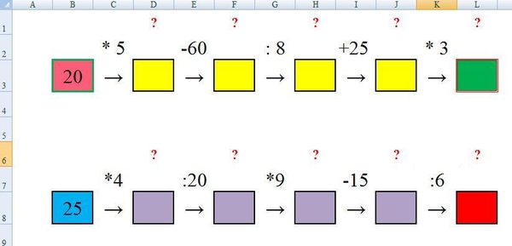
2) 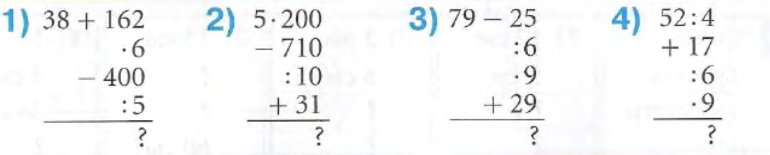

$\frac{3}{7}$3. Этап мотивации к учебной деятельности.
а) Прочитайте дробь:

- назовите числитель дроби:
- назовите знаменатель дроби;
- что показывает знаменатель дроби?
- что показывает числитель дроби?

б) У учащихся по два вырезанных круга на парте.
- Как разделить круг на четыре равные части? (Сгибанием)
Закрасить частей круга $\frac{1}{4}$, $\frac{3}{4}$ , $\frac{4}{4}$, $\frac{7}{4}$. Покажите результаты.
3. Выявление места и причины затруднения .
Давайте проверим, есть ли верно выполненное задание?
Надо было заштриховать 7/4.
-Что показывает знаменатель дроби? (На сколько частей надо разделить целое.)
-Что показывает числитель? (Сколько частей надо взять.)

4. Построение проекта выхода из затруднения.
-Значит надо разделить целое на 4 частей и взять 7. (Делю на 4 части.)
У нас 4 доли, а надо 7.
-Сколько долей не хватает? Где взять ещё 3 доли? (Взять второй круг.)
-На сколько частей надо второй круг разделить? (на 4)
-Сколько взять от второго круга? (3 четвёртые доли.)
-Сравните числитель и знаменатель дроби 7/4 (Числитель больше знаменателя.)

Дробь $\frac{7}{4}$ неправильная, получили целый круг и $\frac{3}{4}$
$\frac{7}{4}=1+\frac{3}{4}$
$\frac{4}{4}=1$ получили целый круг, дробь тоже неправильная
- Какая дробь называется неправильной?
Вывод: Неправильной называется дробь, у которой числитель больше или равен знаменателю.
5. Физкультминутка
Чтоб глаза твои зоркие были,
Чтоб в очках тебе не ходить,
Эти лёгкие движенья
Предлагаю повторить.
Вдаль посмотри и под ноги,
Вправо, влево побыстрей.
Удивимся, что такое?
И закроем их скорей.
А теперь по кругу быстро,
Словно стрелочка часов,
Проведём глазами дружно,
Ну, а дальше будь здоров
6. Закрепление полученных знаний с проговариванием во внешней речи.

Вывод: у правильной дроби числитель больше знаменателя и дробь больше 1(делают сами учащиеся).
Вывод: у неправильной дроби числитель больше или равен знаменателю, а дробь больше или равна 1(делают сами учащиеся).
7. самоконтроль с самопроверкой по эталону.
-Проверим ваши результаты (слайд с проверкой ответов).

8. Рефлексия.
Чему научились на уроке? (отличать правильные и неправильные дроби, сравнивать с единицей)
Какие дроби называются правильными?
Какие дроби называются неправильными?
Какая дробь меньше 1? (правильная)
Какая дробь больше 1? (неправильная)
Если числитель равен знаменателю, что мы можем сказать о такой дроби? (она равна единице).
9. Домашнее задание.
п. 25, № 999, 1000, 1001

